2015-2016学年度上学期吉林一中9月高二生物检测考卷
高二生物试卷
学校：__________姓名：__________班级：__________考号：__________
题号 | 一 | 二 | 三 | 总分
得分
注意事项：
1. 答题前填写好自己的姓名、班级、考号等信息
2. 请将答案正确填写在答题卡上

 | 一、单项选择（注释）
  评卷人 | 得分

1、神经元细胞模式图，请据图回答下列问题（ ）
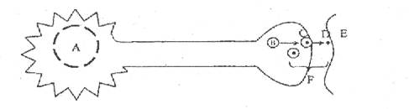
（1）综合国力的根本是人才。孩子生活在刺激丰富的环境中，结构F的数量将 。
（2）生命在于运动。图中B→C过程体现了细胞质的 性，C→D过程体现了细胞膜的 性。
（3）生命是一个信息交换器。若图中E为胰岛B细胞，则A为由 支配的相关神经，伴随着信号物质D的释放，其信息转变过程为 。在典型的反射弧中，若图中E为神经细胞，内环境中的D发挥作用后很快被酶分解，否则会使E发生 效应，通常D只能由BC处而非A处合成，只能作用于E细胞（神经、肌肉和腺体），正如促甲状腺激素释放激素只能作用于 、效应T细胞只能作用于 一样，其根本原因是 。
（4）健康是个永恒的主题。防治脂肪肝的有效措施之一是适当进食些含磷脂丰富的食物（如卵黄、脑），神经细胞因具较多 ，使其细胞相对表面积大，不仅磷脂丰富，且使其与信息传导功能相适应。
2、下图为人体细胞及其内环境之间物质交换的示意图，①②③④分别表示人体内不同部位的液体。据图判断，下列说法正确的是 （ ）
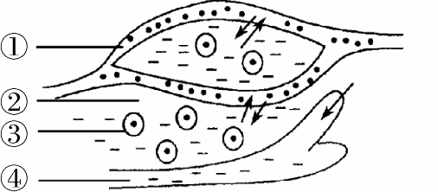
A.人体的内环境是由①②③组成的
B. ①中含有激素、血红蛋白、尿素、CO2等物质
C. ①④中的大部分物质都可以进入②
D.细胞无氧呼吸产生的乳酸进入①中，①中NaHCO3与之发生作用使pH基本稳定
3、下图表示三个通过突触相连的神经元。若在箭头处施加一强刺激，则不能测到膜内外电位变化的点是（ ）
A．a B．b C．c D．d
4、下列关于神经元结构和功能的叙述，错误的是（ ）
A．神经元是神经系统的基本单位 B．神经元一般包含胞体、树突和轴突三部分
C．神经元的突起称为神经 D．神经元是一种可兴奋细胞
5、下图表示人体内的细胞与外界环境进行物质交换的过程，下列叙述错误的是（ ）
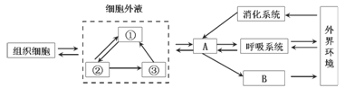
A．若某人长期营养不良，将会导致①渗透压降低，②增多
B．从外界环境摄入的K⁺进入细胞的途径为：外界环境→消化系统→A→①→②→组织细胞
C．①中若无机盐浓度过高，下丘脑分泌的抗利尿激素将增多
D．淋巴细胞生活的内环境只有③
6、右下图表示人体细胞内液与细胞外液进行物质交换过程的示意图，有关叙述正确的是（ ）
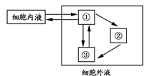
A.①～③分别代表血浆、淋巴和组织液
B.正常情况下，①～③的成分保持不变
C.抗体主要存在于③中
D.蛋白质长期供应不足，①处的液体会减少
7、下列属于人在寒冷环境中的身体变化是（ ）
①皮肤血管收缩 ②增加皮肤的血流量 ③汗腺分泌增多
④汗液几乎不分泌 ⑤代谢活动增强
A．①④⑤ B．①②⑤ C．④⑤ D．②③
8、人体内的细胞外液构成了细胞生活的液体环境，在这个环境中可发生许多生化反应，其中有（ ）
A．蛋白质消化分解成氨其酸 B．神经递质和激素的合成
C．丙酮酸氧化分解成二氧化碳和水 D．乳酸与碳酸氢钠作用生成乳酸钠和碳酸
9、右上图表示正常人肝组织的结构示意图，其中①②③④为人体内的液体。下列叙述正确的是（ ）
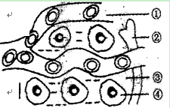
A．当血糖含量下降时，葡萄糖的转移途径是：④→③→②
B．①中含有胰岛素、胰高血糖素、血红蛋白
C．反应“谷氨酸＋丙酮酸→α—酮戊二酸＋丙氨酸”可发生在④中
D. 抗体主要在①合成
10、如图是神经元的结构模式图，图中细胞体的结构标号是（ ）
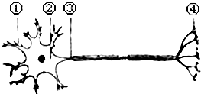
A．① B．②
C．③ D．④

11、以下过程发生在人体内环境中的是（ ）
A．血浆蛋白的合成 B．抗原、抗体特异性结合
C．食物中淀粉的消化 D．葡萄糖的氧化分解
12、大面积深度烧伤的病人治愈后，要比烧伤前怕热，这是因为皮肤烧伤时损伤了( )
A．汗腺 B．神经末梢 C．表皮 D．皮脂腺

13、如图表示人体皮下的组织，A、B、C表示细胞外液．下面诸多因素中，可能引起病人组织水肿的是（ ）
①血管壁破损 ②长期蛋白质营养不足 ③淋巴管阻塞
④毛细血管的通透性增加 ⑤肾炎导致血浆蛋白丢失．
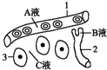
A．①②③ B．②③④
C．①③⑤ D．①②③④⑤

14、下列成分不是人体细胞外液成分的有（ ）
①二氧化碳 ②胰液 ③乳酸 ④限制性核酸内切酶 ⑤血红蛋白
⑥唾液淀粉酶 ⑦淀粉 ⑧原尿 ⑨脱氧核糖核酸 ⑩皮脂．
A．②④⑥⑦⑧⑩ B．②④⑤⑥⑦⑧⑨⑩
C．②⑤⑥⑧⑨⑩ D．②③④⑤⑥⑦⑧⑨⑩

15、内环境稳态的生理意义可以概括为（ ）
A．使体温维持相对恒定
B．是机体进行正常生命活动的必要条件
C．使体液的pH保持相对稳定
D．使内环境的渗透压处于相对平衡

16、研究人员培育了一种称为“裸鼠”的实验动物，这种鼠缺少胸腺。关于裸鼠的免疫功能表现以下说法不正确的是（ ）
A．体内淋巴细胞的种类减少 B．体液免疫功能维持正常
C．进入内环境的细菌仍能被清除 D．机体仍能产生浆细胞
17、下图表示动作电位传导的示意图。下列叙述正确的是（ ）
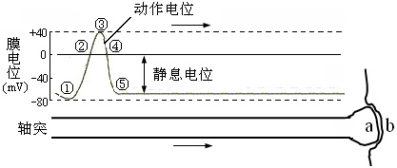
A．轴突膜处于②状态时，钾离子通道关闭，钠离子通道大量开放
B．处于③与④之间的轴突膜，由于钠离子通道大量开放，膜外钠离子大量涌入膜内
C．长期的动物组织培养过程中，能够使多种类型的细胞同时保持下来轴突膜外侧局部电流的方向与兴奋传导方向相同
D．a处只有在兴奋传到后才能合成神经递质
18、下列各组物质可以肯定不是生物体的内环境成分的是（ ）
A．H⁺、乳酸、乳酸钠、Ca²⁺、碳酸氢钠
B．解旋酶、呼吸氧化酶、酪氨酸酶、ATP合成酶
C．CO₂、K+、尿素、血浆蛋白、神经递质
D．氨基酸、抗体、淋巴因子、肾上腺素
19、列生物分子之间的作用中，不具专一性特点的是 （ ）
A．抗原与抗体
B．膜蛋白与磷脂
C．酶与底物
D．激素与受体

20、下列关于动物机体神经递质和激素的叙述，错误的是（ ）
A．递质和激素发挥作用后均失去活性
B．有些神经细胞可以分泌激素
C．神经细胞释放的乙酰胆碱需经血液运输发挥作用
D．内分泌腺分泌的激素可通过血液运输作用于靶细胞
21、下列关于人体内环境及稳态的叙述中，错误的是( )
A．某人长期摄入蛋白质过少，会引起组织液增加
B．HCO3-、HPO42- 等参与维持血浆pH相对稳定
C．人长时间运动后，血浆渗透压降低是产生渴觉的原因
D．胰高血糖素分泌增加会促进胰岛素分泌增加
22、单核细胞增多性李斯特菌会在人类的细胞之间快速传递，使人患脑膜炎。原因是该菌能合成一种名为InIC的蛋白，通过抑制人类细胞中的Tuba蛋白的活性，使细胞膜更易变形而有利于细菌的转移。下列叙述错误的是（ ）
A．该菌以胞吞方式进入人体细胞
B．该菌使人类细胞更易变形，说明细胞膜具有一定流动性
C．Tuba蛋白和InIC蛋白的合成均经过内质网和高尔基体的加工
D．人类在感染该菌后，需要体液免疫和细胞免疫共同作用才能将其清除
23、已知突触前神经元释放的某种递质可使突触后神经元兴奋，当完成一次兴奋传递后，该种递质立即被分解。某种药物可以阻止该种递质的分解，这种药物的即时效应是（ ）
A..突触前神经元持续性兴奋 B.突触后神经元持续性兴奋
C.突触前神经元持续性抑制 D.突触后神经元持续性抑制

24、代谢废物排出体外是由循环系统运到( )
A．泌尿系统 B．泌尿、消化系统
C．泌尿、消化、呼吸系统 D．泌尿、呼吸系统和皮肤
 | 二、非选择题（必修）（注释）
  评卷人 | 得分

25、长跑比赛中,运动员体内多种生理过程发生了改变。
(1)机体产热大量增加,通过神经调节,引起皮肤 和汗腺分泌增强,导致散热加快以维持体温的相对恒定。这一调节过程的中枢位于 。
(2)机体大量出汗导致失水较多,刺激渗透压感受器,引起垂体释放 ,继而促进 ,以维持体内的水盐平衡。
(3)机体血糖大量消耗的主要途径是 ,此时骨骼肌细胞的直接供能物质是 。血糖含量降低时,胰岛A细胞分泌的胰高血糖素增加,肾上腺髓质分泌的 增加,使血糖快速补充。
(4)比赛结束后,运动员可适量补充水分以消除由于 中渗透压升高引起的渴感,还可通过积极放松的方式缓解肌肉细胞中 积累过多造成的肌肉酸痛。
26、自上世纪四十年代以来，人们通过实验陆续发现神经、内分泌和免疫三个系统之间的相互关系，并提出了“神经—内分泌—免疫系统调节网络学说”，如下图所示。请据图回答：
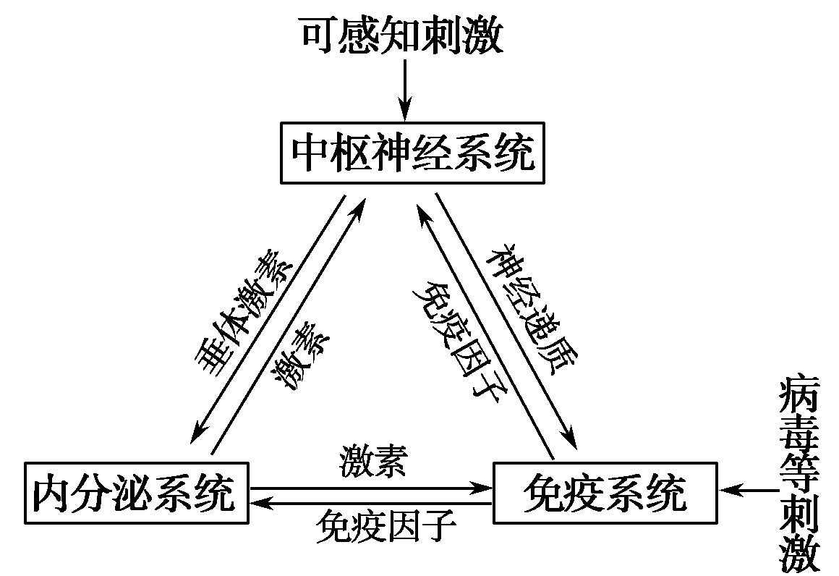
(1)神经、内分泌、免疫三大系统之间是通过________________联系的。
(2)人处于悲伤、紧张等感知刺激下，易受病毒感染。由图可知这是因为________________。
(3)以静脉注射环磷酰胺(能使抗体浓度下降)作为非条件刺激，口服糖水为条件刺激，观察动物对特定抗原的反应，发现一旦建立条件反射后，仅口服糖水就能引起抗体浓度的下降，这种条件反射抑制了________________免疫应答。
(4)生长激素能增强免疫系统功能，而糖皮质激素能抑制免疫系统的功能，两者的相互________作用，使机体免疫功能保持正常。
(5)某生物兴趣小组设计一个模拟实验来研究人体的免疫系统的某种防御作用。
实验材料：可封口的无菌塑料透明袋4个、表面消毒的新鲜苹果4个、腐烂的苹果肉少许。
实验器具：无菌棉棒、牙签、外用消毒酒精等。
小组同学将实验分为四组分别做如下表所述处理。在实验进行的一星期中，每天定时观察约15 min，记录观察结果。请回答：
组别 | 一组 | 二组 | 三组 | 四组
处理 | 苹果1(没有与腐烂果肉接触) | 苹果2(与腐烂果肉接触，果皮不破) | 苹果3(与腐烂果肉接触，果皮浅表划破，没有进行处理) | 苹果4(与腐烂果肉接触，果皮浅表划破，用酒精处理过)
①小组同学模拟的是人体非特异性免疫中________________的屏障作用。实验中腐烂果肉模拟的是________________。
②第三组实验模拟__________________________________________________________。
③该实验结果对我们日常生活中免疫防护的指导意义是
________________________________________________________________________。
④小组中一位同学不慎外伤出血，到医院注射破伤风疫苗后出现轻度发热现象，调节机体产热的激素主要是________________。若该同学注射疫苗后第二周感染了破伤风杆菌，其体内抗体迅速产生的主要原因是________________。
⑤将病毒灭活后，除可作疫苗用于免疫预防外，还可在细胞工程中用于________________。

27、反射是在神经系统参与下，机体对内、外环境变化作出的应答。有人做了脊蛙反射实验，请分析并回答下列问题：
（1）实验前须将蛙头部剪去，其目的是__________________________。
（2）将浸有0.5%硫酸溶液的小纸片贴在蛙右后肢下端的皮肤上，可看到____________现象。
（3）若破坏蛙的脊髓，再重复上述（2）中的操作，可观察到的实验现象是_____ _____，其原因是__________________ ______________。
（4）在上述反射活动过程中，兴奋以神经冲动的形式由一个神经元经___ __传到下一个神经元。

28、如图甲表示膝跳反射相关神经结构，图乙是图甲中某一结构的亚显微结构模式图。请分析回答：
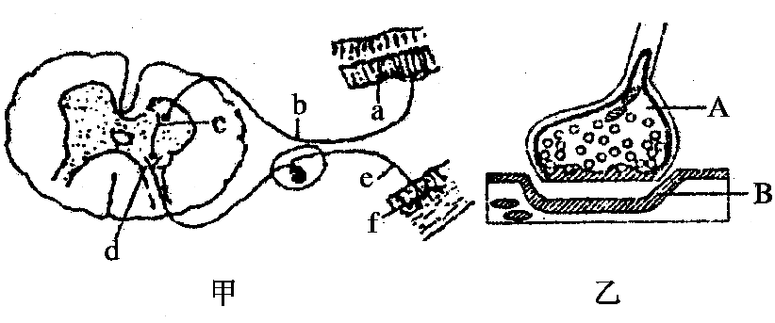
(1)图甲中f表示的结构是________。图乙是图甲中________(填字母)的亚显微结构放大模式图。
(2)膝跳反射时，兴奋不能由B传到A的原因是________________________________。
(3)已知A释放的某种物质可使B兴奋，当完成一次传递后，该种物质立即被分解。某种药物可以阻止该种物质的分解，该药物的即时效应是__________________________。
(4)若A是下丘脑内分泌细胞的一部分，则该细胞分泌物有(写出一种即可)________________________，它作用的靶细胞主要是何种器官的细胞？__________________________________。

 | 三、非选择题（选修）（注释）
  评卷人 | 得分

参考答案
一、单项选择
1、【答案】(1)增加（2)流动 流动（3)下丘脑 电信号→化学信号 持续性兴奋或抑制 垂体 靶细胞 基因选择性表达(4)突起（树突）（说明：不能说较多轴突）
【解析】试题分析：(1)结构F为突触，在刺激丰富的环境中，突触数目会增多。
（2）图中B→C过程为突触小泡在细胞质的移动，体现细胞质的流动性；C→D过程为神经递质突触细胞膜的胞吐释放，体现细胞膜的流动性。
（3）血糖调节中枢在下丘脑，故支配胰岛B细胞的相关神经的为下丘脑。兴奋在突触的传递信号转换为：电信号（膜电流）→化学信号（神经递质）→电信号（膜电流）。D神经递质发挥作用后马上分解，否则一直作用于突触后膜，导致突触后神经元一直处于兴奋或者抑制状态。促甲状腺激素释放激素只能作用于垂体细胞、效应T细胞只能作用于靶细胞，根本原因是基因有选择的表达。
（4）神经元细胞膜主要成分为磷脂分子，故适当进食些含磷脂丰富的食物，能够使神经元细胞膜突起多，相对表面积大，不仅磷脂丰富，且使其与信息传导功能相适应。
考点：本题考查调节相关知识，意在考查考生能理解所学知识的要点，把握知识间的内在联系，形成知识的网络结构能力。
2、【答案】D
【解析】人体的内环境是由①②④组成；血红蛋白不属于内环境①血浆的成分；①中的大部分物质可以进入②，但淋巴不能回流变成组织液，即④中的物质不可以进入②；细胞无氧呼吸产生的乳酸进入①中，①中NaHCO3与之发生作用使pH基本稳定。
3、【答案】A
【解析】
4、【答案】C
【解析】
5、【答案】D
【解析】
试题分析：分析题图可知，图中①为血浆，②为组织液，③为淋巴，长期营养不良会导致血浆蛋白减少，血浆渗透压降低，水分进入组织液造成组织液增多，故A正确；K⁺经过消化系统吸收后进入循环系统（A），经过血浆运输到组织液，进入组织细胞，故B正确；血浆中无机盐浓度过高，血浆渗透压增加，下丘脑分泌的抗利尿激素增多，故C正确；淋巴细胞生活的内环境有血浆和淋巴，故D错误。
6、【答案】C
【解析】①～③分别代表组织液、淋巴和血浆。正常情况下，①～③的成分保持相对稳定。抗体主
要存在于③中，组织液和淋巴中也有少量的抗体。蛋白质长期供应不足，血浆蛋白减少，渗透压降低，①处的液体会增加。
7、【答案】A
【解析】试题分析：人体在寒冷环境中会通过神经-体液调节，增加产热，减少散热，维持正常体温。①皮肤血管收缩减少血流量，减少散热。②增加皮肤的血流量是增加散热。 ③汗腺分泌增多通过汗液蒸发增加散热。④汗液几乎不分泌减少散热。⑤代谢活动增强增加产热。故选A。
考点：本题考查体温调节相关知识，意在考查考生能理解所学知识的要点，把握知识间的内在联系能力。
8、【答案】D
【解析】
9、【答案】C
【解析】
10、【答案】B
【解析】图示中：①是树突，②是细胞体，③是轴突，④是神经末梢．神经元的结构如图所示：因此细胞体的结构标号是②细胞体．
故选：B
11、【答案】B
【解析】血浆蛋白的合成在核糖体中，不属于内环境，故A错；抗原和抗体的结合在血浆中发生，故B正确；食物中淀粉的消化发生在消化道中，而消化道的环境不属于内环境，故C错；葡萄糖的氧化分解在细胞内进行，不属于内环境成分，故D错。
考点：本题主要考查内环境的成分，意在考查考生能理解所学知识的要点，把握知识间的内在联系和通过比较得出正确结论的能力。
12、【答案】A

【解析】

13、【答案】D
【解析】①、血管管壁破损，导致血浆蛋白流失，血浆渗透压降低，引起组织液增多，会组织水肿，故①正确；
②、长期蛋白质营养不足，导致血浆蛋白减少，血浆渗透压低，引起组织液增多，会组织水肿，故②正确；
③、淋巴管阻塞，组织液中的大分子代谢废物无法运输出去，导致组织液渗透压升高，组织液增多，故③正确；
④、毛细血管的通透性增加，血浆蛋白减少，血浆渗透压降低，组织液增多，会组织水肿，故④正确；
⑤、肾炎导致血浆蛋白丢失，血浆渗透压降低，组织液增多，会组织水肿，故⑤正确．
故可能引起组织水肿的是①②③④⑤．
故选：D．
14、【答案】B
【解析】①二氧化碳存在于细胞外液中，属于内环境的成分，错误；
②胰液位于消化道内，不属于内环境的成分，正确；
③乳酸存在于细胞外液中，属于内环境的成分，错误；
④限制性核酸内切酶存在于细胞内，不属于内环境的成分，正确；
⑤血红蛋白存在于红细胞内，不属于内环境的成分，正确；
⑥唾液淀粉酶位于消化道内，不属于内环境的成分，正确；
⑦淀粉位于消化道内，不属于内环境的成分，正确；
⑧原尿位于肾小管内，不属于内环境的成分，正确；
⑨脱氧核糖核酸存在于细胞内，不属于内环境的成分，正确；
⑩皮脂分泌后位于皮肤外，不属于内环境的成分，正确．
故选：B．
15、【答案】B
【解析】内环境稳态是机体进行正常生命活动的必要条件．
故选：B．
16、【答案】B
【解析】根据题意分析可知：缺少胸腺的鼠，造血干细胞将不能正常发育成T细胞，所以体内淋巴细胞的种类将减少；少数体液免疫过程B细胞可直接识别抗原，多数体液免疫功能由于缺少T细胞，而不能维持正常；细菌的清除是通过吞噬细胞发挥作用；少数B细胞受抗原刺激产生浆细胞，选B。
考点：本题考查免疫相关知识，意在考查考生识记所列知识点，并能运用所学知识做出合理的判断或得出正确的结论的能力。
17、【答案】B
【解析】
18、【答案】B
【解析】解旋酶、呼吸氧化酶、酪氨酸酶、ATP合成酶，过氧化氢酶、转氨酶等属于胞内酶是在细胞内发挥作用的，因此不应出现在内环境中；其它选项各种物质均可出现在内环境中。
19、【答案】B
【解析】试题分析：抗原与抗体特异性结合，膜蛋白具有特异性，而磷脂没有特异性，酶与底物结合具有特异性，激素与靶细胞表面或内部的受体特异性结合，所以B选项错误，符合题意。
20、【答案】C
【解析】
21、【答案】C
【解析】A某人长期摄入蛋白质过少，导致血浆的渗透压降低，水分通过渗透作用进入组织液，引起组织液增加。B．HCO3-、HPO42- 等构成了酸碱缓冲对，共同维持血浆pH相对稳定。C．人长时间运动后，细胞外液的渗透压升高，是引起产生渴觉的原因。D正确
22、【答案】C
【解析】
试题分析：该菌通过抑制人类细胞中的Tuba蛋白的活性，使细胞膜变形并将细菌包起来而进入细胞，A正确；该菌使人类细胞更易变形，说明细胞膜具有一定流动性，B正确；InIC是该细菌合成的，而细菌是原核生物，没有内质网和高尔基体，C错误；该菌以胞吞方式进入人体细胞内，所以人类在感染该菌后，需要体液免疫和细胞免疫共同作用才能将其清除，D正确。
23、【答案】B
【解析】

24、【答案】D
【解析】人体内物质代谢产生的废物排出体外的途径有3条：(1)呼吸(排出二氧化碳，水)；(2)排尿(排出水、无机盐、尿素)；(3)排汗(排出水、无机盐、尿素)。排便不属于人体内物质代谢产生的废物排出体外的途径，只是排除未消化的食物残渣。 血液中代谢废物排出体外需要经过排尿和排汗这两个重要的生理过程。
二、非选择题（必修）
25、【答案】(1)毛细血管舒张 下丘脑
(2)抗利尿激素 肾小管、集合管重吸收水
(3)氧化分解(或氧化分解供能) ATP(或三磷酸腺苷) 肾上腺素
(4)细胞外液 乳酸
【解析】(1)长跑比赛中,运动员机体产热大量增加,通过神经调节,引起皮肤毛细血管舒张和汗腺分泌增强,导致散热加快,这一调节过程的中枢位于下丘脑。
(2)机体大量出汗导致失水较多,细胞外液渗透压升高,刺激渗透压感受器,引起垂体释放抗利尿激素,继而促进肾小管和集合管对水分的重吸收,以维持体内的水盐平衡。
(3)长跑比赛时,需要消耗大量的能量,主要通过氧化分解血糖提供能量。骨骼肌细胞的直接供能物质是ATP。血糖含量降低时,胰高血糖素和肾上腺素分泌增加,使血糖快速补充。
(4)比赛结束后,运动员可适量补充水分以消除由于细胞外液渗透压升高引起的渴感。通过积极放松的方式缓解因肌肉细胞中乳酸积累过多造成的肌肉酸痛。
26、【答案】(1)激素、神经递质、免疫因子(或信息分子)(2)通过神经递质影响免疫系统，使免疫能力下降(3)体液 (4)拮抗(5)①皮肤、黏膜(第一道防线) 引起人体免疫反应的病毒、细菌等抗原物质(或传染源、病原体、致病微生物) ②病毒、细菌等抗原物质(或传染源、病原体、致病微生物)破坏人体皮肤屏障保护，侵入人体、引发疾病 ③对于浅表的划伤或切伤，应及时消毒和包扎 ④甲状腺激素(肾上腺素) 记忆细胞迅速增殖分化产生大量效应B细胞(浆细胞)，分泌大量抗体 ⑤诱导细胞融合

【解析】

27、【答案】（1）排除脑对脊髓的控制；
（2）右后肢（或双侧后肢）收缩，除去沾有硫酸的小纸片；
（3）上述现象不出现（后肢不收缩）；反射弧是完成反射的结构基础，任何一个环节被破坏，反射就不能完成；
（4）突触
【解析】在进行实验前要去掉脑保留脊髓，目的是观察脊髓的功能，排除脑对脊髓的控制；将浸有0.5%硫酸溶液的小纸片贴在蛙右后肢下端的皮肤上，蛙的后肢（也可能是两侧的后肢）肌肉收缩，这就是脊髓控制的搔扒反射，完成该反射的反射弧为：感受器（蛙后肢皮肤）→传入神经→神经中枢（脊髓灰质）→传出神经→效应器（蛙腿部肌肉）。当破坏蛙的脊髓后，重复搔扒反射，则反射消失，其原因是反射弧的神经中枢被破坏，这说明完成一个反射活动需要有一个完整的反射弧，反射弧的任何一部分受到破坏，反射活动将不能完成。神经冲动在两个神经元之间的传递是通过突触完成的。
28、【答案】 (1)感受器 d
(2)递质只能由突触前膜释放，作用于突触后膜
(3)使结构B所在的神经元持续兴奋
(4)促性腺激素释放激素等 垂体细胞

三、非选择题（选修）

